## 逻辑推理

### 图推题目样式

**曲直、对称轴、求同存异、叠加、部分大小关系、封闭图形和不封闭图形、内含、相交、相离关系**

**数量关系：**

笔画数、部份数、封闭空间数、元素个数、元素种类和数量的关系，直线和曲线的数量关系、线条数、点数、角数(不常用)、外/内部线条数、边数、对称轴数、笔画数、平行线组数、图案数量关系(如一个▲等于几个⚪使用a1+a3=2*a2)、曲线和直线交点数、三角形面的个数

**位置关系：**

原本在内的图像变化到外，原本在外的图像变化到内、旋转、平移、背景图的递推考虑平移、对称轴旋转、有些背景图的叠加中‘空’也是元素、一个图形在另一个图形的夹边或夹角、在同一空间内/外、上下大小关系

**特殊关系：**

四种奇怪图案放在一个格子中，好几个这样的格子求关系，图案没有明显性质，考虑前后的图案种类有没有重复或者缺少，例：

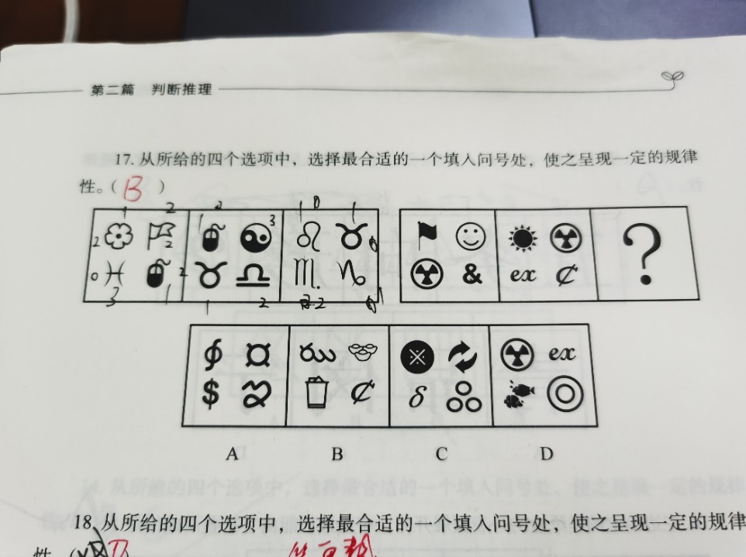

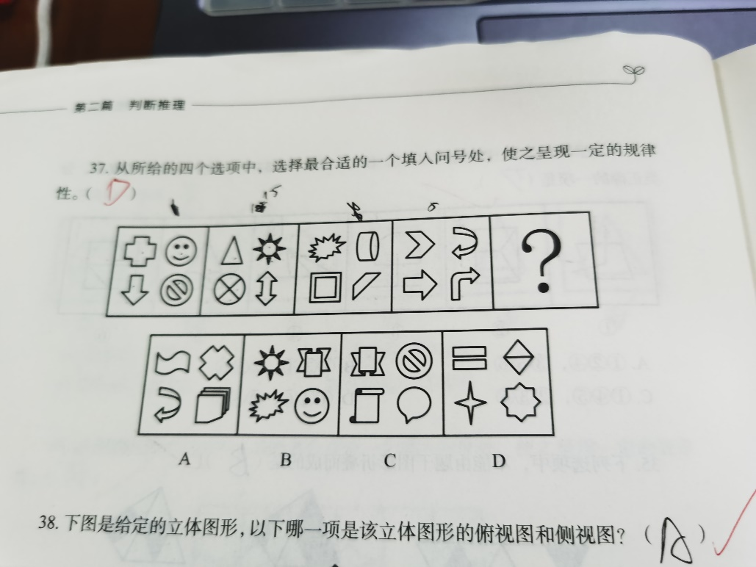

每组两个图案，且每组中的图案一模一样只是位置旋转或平移，考虑其中一个元素旋转向另一个元素，看旋转顺逆时针，例：

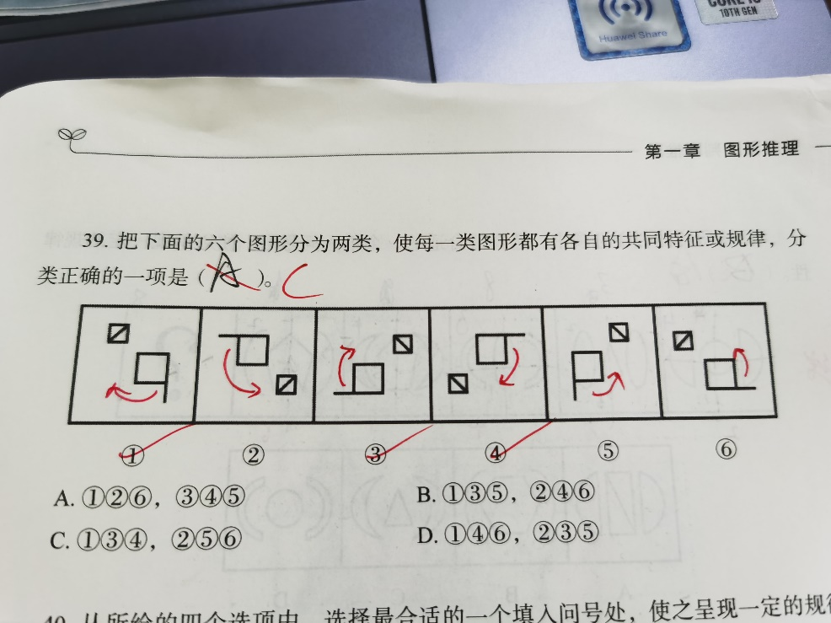

一个图形在另一个图形的夹边或夹角，例：

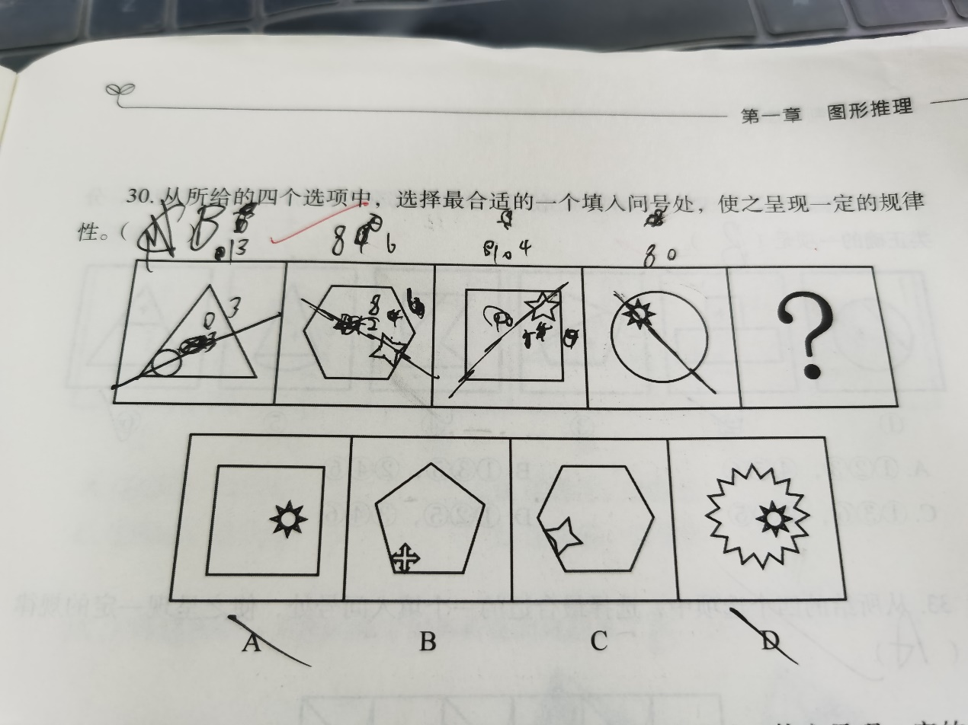

### 定义判断题目样式

先审题，找出定义关键词，再看选项，**审题仔细！错了好多都是看错，记得看题目是属于该定义还是不属于**

**切忌用自己的常识做题**

遇到不会的用排除法，没了剩下的看运气

### 类比推理题目样式

**常见的逻辑关系**：

时间先后关系，先…后…最后…，例：构思：写作：发表

组成关系,组成…

种属关系,是一种…

主宾关系，主+动词+宾，例：信号：发射塔

必要条件关系，需要…，例：手机：信号

动物与地点的对应关系，资源与产业的对应关系

并列关系

反对关系

没啥好说的但是有联系的那就是对应关系

矛盾关系

功能关系，可以…

“导致“产生的因果关系,导致…，例：干旱：减产

词语的偏正关系，动宾结构等

交叉关系

英译关系，例：白兰地：香槟：啤酒

语义的递进关系，例如：闷闷不乐：黯然销魂

考虑褒贬色彩

主谓关系，主+动

场景关系

词语的主体关系，同一主体或不同主体（常见）

必然属性，…一定是…的，例：花椒：麻、火焰：热

属性对应关系

词语中重复字的用法关系，动词或名词用法，例如：燃眉之急：急功近利、难言之隐：隐姓埋名

材料与成品关系，排除不了就考虑是不是必要材料，再排除不了就考虑制作过程中是否发生化学变化

先后关系，例如：科举：高考

职业关系，都是职业

依据关系，依据…可以确定…例：绩效：年终奖

主谓和动宾难以区分时考虑能否调换主谓的位置，例如：主谓：候鸟：迁徙，宾动：工厂：关闭